作 者 推 荐
享誉全球的顶尖心理学大师
理查德·怀斯曼（Richard Wiseman）

作者简介：

理查德·怀斯曼（Richard Wiseman），享誉全球的顶尖心理学大师，英国大众传播心理学第一教授。

多年来，理查德·怀斯曼致力于发掘灵异事件背后的心理秘密，他不仅在闹鬼的古堡里度过几个不眠之夜，还前往印度调查灵异大师，他也曾试图和死者对话，用意念控制周围的人，他还尝试读出每个陌生人的心思，用梦预言每一次灾难，养一条会通灵的狗。

时至今日，理查德·怀斯曼已发表关于灵异现象和事件的学术论文50多篇，并著有《怪诞心理学》等多部畅销书。

他曾在英国皇家学会、微软公司、加州理工学院、谷歌公司和英国皇家学院发表过演讲。超过百万人参与过怀斯曼教授的大众实验。他在YouTube上的视频拥有超过1000万的点击收视率。泰晤士高等教育研究所进行的一项调查显示，他是英国媒体最常引述的心理学家。怀斯曼教授在Twitter名人微博的排行榜上，被列为“必须追随”的科学家。

2010年，理查德·怀斯曼被英国《独立报》称为 “让世界更美好的一百人”。

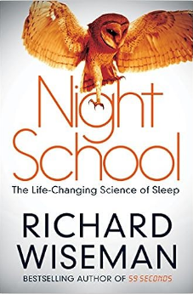
中文书名：《睡眠正能量》
英文书名：Night School: The Life-Changing Science of Sleep
作 者：Richard Wiseman
出 版 社：Pan
代理公司：PEW/ANA/Lauren
页 数：336页
出版时间：2015年1月
代理地区：中国大陆
审读资料：电子稿
类 型：励志
简体中文版曾授权，版权现已回归
https://book.douban.com/subject/26353258/

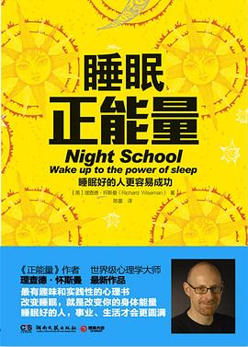
中简本出版记录：
书 名：《睡眠正能量》
作 者: 理查德•怀斯曼
出版社: 湖南文艺出版社
出品方: 博集天卷
出版年: 2015年4月
定 价: 38元
装 帧: 平装

内容简介：

《正能量》作者理查德•怀斯曼最新力作《睡眠正能量》。理查德•怀斯曼拥有“英国大众心理学传播第一教授”的头衔，他的心理学研究成果享誉国际，是各国媒体最常引用的心理学家，具有世界级的影响力。本书致力于运用科学的手段，通过睡眠深入了解我们的大脑，唤醒我们的身体正能量，帮助我们提升生活和工作质量，最终收获幸福。

平均而言，人类每天三分之一的时间用在睡眠上，而睡眠时间中的四分之一都被用于做梦。该如何充分利用好每天清醒以外的这三分之一的时间，是一直被人们所忽视的问题。本书将开启一段旅程，带领大家深入了解睡眠和做梦的科学，提供最实用的方法以帮助大家了解黑夜的秘密。是时候去重新利用黑夜，是时候运用心理学的方法获得一夜安眠，也是时候去学习睡眠和做梦的科学。《睡眠正能量》将彻底改变你的工作、心智、生活。

书中的数十个案例和步骤，一点点为你揭开黑夜的奥秘。通过本书，了解睡眠的能量，学会如何成为超级睡眠者，拥有想睡就睡的能力，从而让夜晚成为你白天的坚强后盾！当睡眠的能量被引爆时，你将告别焦虑、失眠、筋疲力尽的人生！

目录：

神奇的Q测试
序
第1章 你的生日到底隐含着怎样的秘密——时间心理学
第2章 相信别人，不过别忘了切牌——撒谎与欺骗心理学
第3章 一切皆有可能——灵异心理学
第4童 下定决心——决策心理学
第5章 以科学的方式搜寻全球最爆笑的笑话——幽默心理学
第6章 是罪人还是圣人——自私心理学
结束语
化解遍布全球的“宴会枯燥症”
大型秘密实验
致谢
附注

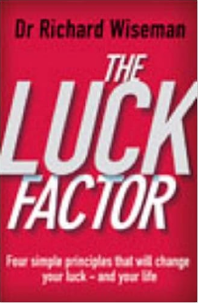
中文书名：《正能量2：幸运的方法》
英文书名：THE LUCK FACTOR: The Scientific Study of the Lucky Mind
作 者：Richard Wiseman
出 版 社：Arrow
代理公司：PEW/ANA/ Lauren
页 数：240页
出版时间：2004年
代理地区：中国大陆、台湾地区
审读资料：电子稿
类 型：大众心理
简体中文版曾授权，版权已回归
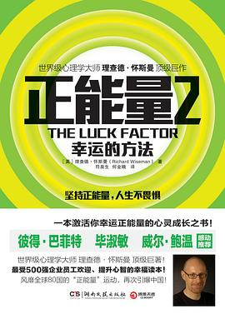
中简本出版记录：
书 名：《正能量2：幸运的方法》
作 者：理查德·怀斯曼
出版社：湖南文艺出版社
出品方：博集天卷
译 者：符泉生 / 何金娥
出版年: 2013年7月
页 数：240页
定 价：29.80元
装 帧：平装

内容简介：

坚持正向能量，人生无所畏惧！到底什么是正能量？科学的解释是：以真空能量为零，能量大于真空的物质为正，能量低于真空的物质为负。而在此书中，正能量指的是一切予人向上和希望、促使人不断追求、让生活变得圆满幸福的动力和感情。在这本《正能量2:幸运的方法》中，正能量指的是让你变得更加幸运、助你走出人生低谷、实现梦想的方法和理念。

《正能量2:幸运的方法》是理查德•怀斯曼继《正能量》之后的又一本世界级心理励志书。这将是继“不抱怨”和《正能量》之后，再次引发全国团购热潮的励志读本！书中的内容丰富，将读者引上踏上幸运的途径，并结合多项实例，教会我们如何运用内在的正能量，激发自身的幸运力。

《正能量2:幸运的方法》延续了作者一贯的风格，是理查德•怀斯曼联合数十位科学家、心理学家，耗费十余年心力研究，通过各种有趣新奇的心理学实验，得出一系列行之有效的方法，以帮助所有身处人生低谷、长期焦虑、沮丧、消沉、自我怀疑的人。这是一本能彻底改变我们工作、生活、行为模式的心理学著作。

《正能量2:幸运的方法》向我们解答：为什么幸运的人总能频频中奖？为什么幸运的人总能在困境中巧遇贵人？为什么幸运的人总能在两难之中做出正确的选择？为何幸运的人总能被机会垂青？并且，书中的数十个心理学案例，能够让你了解幸运背后的秘密，运用书中所提供的方法，激活内在的幸运正能量，真正地变身为一个幸运的人。

书中的数十个案例和步骤，是最理想的实践指南，通过《正能量2:幸运的方法》，了解你自身的能量，知道你是如何散发并引导这股能量的。当你陷身困惑、争执或消极能量之中时，尝试解脱或改变破坏性的能量。当积极的能量被引爆时，你的人生将会得到神奇的大转变！

目录：

引言／001
发掘你的幸运正能量／001
运气所具有的能量／002
打造你的“运气日志”／005
正能量练习1：运气概况／006
第一部分
为何幸运的人总是幸运
运气能把不可能的事情变成可能，它能带来生与死、兴与衰、喜与悲的巨大差别。运气是潜藏于我们生命中的能量，这股能量能在短短几秒之内改变一切，不分时间、地点，也不会事先预告。在本章中，我们一起发掘幸运背后的神秘原因。
第一章 运气的神奇力量／002
正能量练习2：运气在你生活中的作用／007
第二章 全民幸运大调查／012
运气背后的秘密／013
运气与彩票的故事／020
正能量练习3：运气问卷／022
正能量练习4：生活满足感与运气／024
改变命运的四项法则／026
正能量练习5：彩票实验／027

第二部分
激活正能量，寻找幸运的方法
幸运有很多种方法，比如保持从容的态度，积极拓展人脉圈，勇于尝试新体验等。如何让自己变得幸运需要大智慧，这个过程就像是在跟自己的内心交谈，得先告诉内心不要着急，生活总会有好事发生。只有如此，才能激发更多吸引美好事物的能量，将各种好的情境、人和事件带进你的生命当中。
第三章 法则之一：充分利用一切偶然的机遇／030
准法则1：创造强大的“运气网”／034
准法则2：时刻从容地面对生活／042
准法则3：勇于尝试新的体验／050

正能量练习6：你的运气概况——法则之一／056
结语 如何增强你的幸运力／058
第四章 法则之二：相信自己的幸运直觉／066
准法则1：直觉具有神奇的能量／070
正能量练习7：直觉在你生活中的作用／073
准法则2: 尽一切可能增强直觉／085

正能量练习8：你的运气概况——法则之二／090
结语 运气是可以被创造的／092
第五章 法则之三：永远期望好运发生／097
准法则1：对未来充满信心／100
正能量练习9：积极的期望／101
正能量练习10：消极的预料／104
准法则2：机会渺茫也绝不放弃／114
准法则3：善于经营人脉圈子／124
正能量练习11：你的好运形象——法则之三／131
结语 让正能量运作的有效方法／133
第六章 法则之四：变厄运为好运／141
准法则1：看到坏事的积极一面／141
正能量练习12：思考一下厄运／143
准法则2：相信总会时来运转／151
准法则3：不沉溺于厄运的悲痛／153
正能量练习13：对待厄运的态度／157
准法则4：采取措施避免不幸／159
正能量练习14：你的幸运图表——法则之四 ／172
结语：厄运中的正能量／174
幸运法则总结 幸运四法则和十二条准法则／181

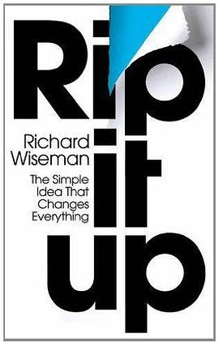
中文书名：《正能量》
英文书名：RIP IT UP
作 者：Richard Wiseman
出 版 社：Macmillan
代理公司：PEW/ANA/ Susan Xia
页 数：256页
出版时间：2012年7月
代理地区：中国大陆、台湾地区
审读资料：电子稿
类 型：大众心理学
简体中文版已授权


中简本出版记录
书 名：《正能量》
作 者：［英］理查德•怀斯曼
出版社：湖南文艺出版社
译 者：李磊
出版年：2012年
页 数：302页
定 价：29.8元
装 帧：平装

内容简介：

《正能量》——《怪诞心理学》作者理查德·怀斯曼最新转型之作！！

《正能量》内容简介：坚持正向能量，人生无所畏惧！到底什么是正能量？科学的解释是：以真空能量为零，能量大于真空的物质为正，能量低于真空的物质为负。而在此书中，正能量指的是一切予人向上和希望、促使人不断追求、让生活变得圆满幸福的动力和感情。

《正能量》是一本世界级心理励志书。也是《怪诞心理学》作者的转型之作。这将是继“不抱怨”之后，引发全国团购热潮的励志读本！书中的内容深入浅出，为读者打开了一扇重新认识自己和他人的窗户，并结合多项实例，教会我们如何激发自身的潜能，引爆内在的正能量。

《正能量》延续了作者一贯的风格，是其和诸多卓越的心理学家共同研究成果的结晶。通过种种实验和数据，理查德•怀斯曼向我们阐释了伟大的“表现”原理，破除了我们过去秉持的“性格决定命运”“情绪决定行为”等认知。运用“表现”原理激发出的正能量，可以使我们产生一个新的自我，让我们变得更加自信、充满活力、也更有安全感。

《正能量》告诉我们：每个人身上都是带有能量的，而只有健康、积极、乐观的人才带有正能量，和这样人交往能将正能量传递给你。而人的意念力来自于我们内在的能量场，减少不该有的欲望，保持心态的平和，喜乐地生活能增加人生的正能量。

《正能量》严谨又趣味十足地阐释了“表现”原理与正能量之间的“亲密”关系，揭秘了什么样的行为模式可以影响人的信念、情绪、意志力。它通过一系列的训练方法，提升我们内在的信任、豁达、愉悦、进取等正能量；规避自私、猜疑、沮丧、消沉的负能量，是一本能彻底改变我们工作、生活、行为模式的心理学著作。

书中的数十个案例和步骤，是最理想的实践指南，通过《正能量》，了解你自身的能量，知道你是如何散发并引导这股能量的。当你陷身困惑、争执或消极能量之中时，尝试解脱或改变破坏性的能量。当积极的能量被引爆时，你的人生将会得到神奇的大转变！

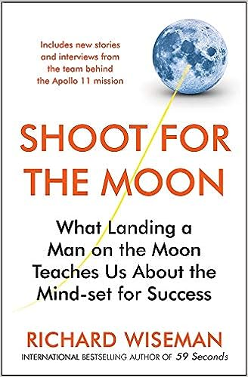
中文书名：《走向月球》
英文书名：Shoot for the Moon
作 者：Richard Wiseman
出 版 社：Quercus Publishing
代理公司：PEW/ANA/Lauren
页 数：288页
出版时间：2019年1月
代理地区：中国大陆
审读资料：电子稿
类 型：大众心理
简体中文版曾授权，版权2023年11月到期回归

内容简介：

这本引人入胜的书审视了美国宇航局阿波罗太空任务的历史。----《每日邮报》

用八条关键原则，让人类登上月球的思维方式彻底改变你的生活。1969年7月20日:尼尔·阿姆斯特朗成为第一个在月球上行走的人。我们都认为这是人类最伟大的成就之一。然而，是什么让约翰·f·肯尼迪的梦想成为现实呢？在这本非凡的书中，理查德·怀斯曼教授对人类登上月球的心态进行了开创性的研究，并展示了你如何利用它在日常生活中取得非凡的成就。

结合个人访谈，任务档案和前沿心理学，怀斯曼开始了内心空间的终极之旅。在这本书中，他确定了构成阿波罗心态的8条关键原则，包括悲观对成功的重要性，以及恐惧和悲剧如何转化为希望和乐观。你会发现一系列实用的技巧，你可以将这些成功的原则融入到你的职业和个人生活中。无论你是想创业、换工作、找到完美的伴侣、组建一个充满爱的家庭、升职、获得新的资格证书、逃离激烈的竞争，还是追求一生的激情，这些技巧都将帮助你实现自己的梦想。

媒体评价：

“我们都可以多一点开拓精神，克服难以置信的困难，成功地把一个人类送上月球。”
----《大事件》（The Big Issue）

“这本引人入胜的新书审视了美国宇航局阿波罗太空任务的历史”。
----《每日邮报》（Daily Mail）

“阿波罗的遗产是，只要下定决心，你就能做到。”
----克里斯托弗·C·克拉夫特二世（Christopher C Kraft Jr），阿波罗号飞行操作主任。

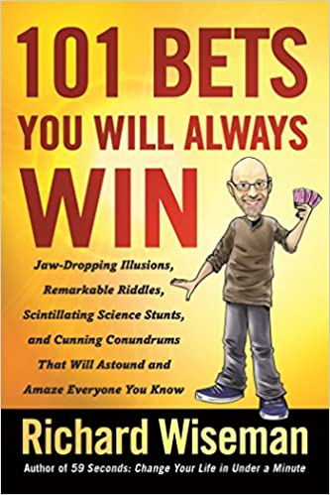
中文书名：《101个你永远会赢的赌注》
英文书名：101 BETS YOU WILL ALWAYS WIN
作 者：Richard Wiseman
出 版 社：St. Martin's Griffin
代理公司：PEW/ANA/ Lauren
页 数：160页
出版时间：2016年9月
代理地区：中国大陆、台湾地区
审读资料：电子稿
类 型：大众心理
简体中文版曾授权，版权已回归
https://book.douban.com/subject/27202612/

中简本出版记录
书 名：《总能让你赢的101个怪诞心理游戏》
作 者：［英］理查德•怀斯曼
出版社：湖南文艺出版社
译 者：刘勇军
出版年：2018年
页 数：208页
定 价：38元
装 帧：平装

内容简介：

《总能让你赢的101个怪诞心理游戏》是心理学大师理查德•怀斯曼玩心大发的新作，囊括未注意目盲、魔术技法、科学小妙招、数学陷阱等心理学游戏。

每个人都可以用小戏法逗笑身边的人，这是怪诞心理游戏，也可以透过看似不可能的游戏来探索背后的科学百科。一本真正可以玩起来的奇书，请开始你的表演吧。

满足怪诞心理学爱好者的玩心。

目录：

欢迎
警告
神奇的身体：10个用肢体玩的小游戏
有钱万事能：10个用钱币玩的小游戏
听话的火柴：10个用火柴玩的小游戏
超乎你想象：10个用横向思维玩的小游戏
搞怪的科学：10个用理化知识玩的小游戏
百变水魔方：10个用水玩的小游戏
有趣的厨房：10个用食物玩的小游戏
眼睛说了谎：10个视觉错位小游戏
一秒变英雄：10个用“超能力”玩的小游戏
未成年慎入：10个“玩火”的小游戏

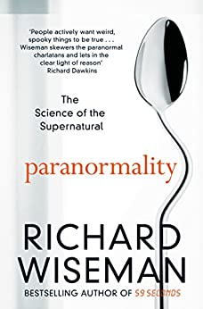
原版出版记录
中文书名：《超自然现象:为什么我们能看到不存在的东西》
英文书名：PARANORMALITY: Why we see what isn't there
作 者：Richard Wiseman
出 版 社：Spin Solutions Ltd
代理公司：PEW/ANA/ Lauren Li
页 数：198页
出版时间：2011年8月
代理地区：中国大陆、台湾地区
审读资料：电子稿
类 型：大众心理学
简体中文版曾授权，版权现已回归
豆瓣链接：https://book.douban.com/subject/26769743/

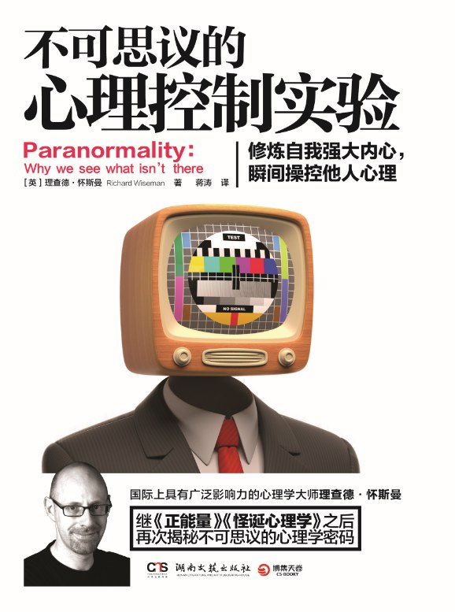
中简本出版记录
书 名：《不可思议的心理控制实验》
作 者：［英］理查德•怀斯曼
出版社：湖南文艺出版社
译 者：蒋涛
出版年：2016年
页 数：272页
定 价：38元
装 帧：平装

内容简介：

为什么你总是被魔术欺骗？为什么你经常受广告影响？为什么你很容易被人说服？为什么你相信星座和占星术？为什么魔术、通灵、算命、读心术能够蒙蔽造物主最精密的杰作——大脑？

因为它们都利用了心理操控的原理。

本书中，在国际上具有广泛影响力的大众心理学教授、百万级畅销书作家理查德•怀斯曼钻研21年，通过数百个天马行空、匪夷所思的科学心理实验，揭秘人类与生俱来的心理弱点，以及如何利用这些弱点进行心理操控，颠覆所有习惯性思维。“我在我的身体里” “我是我自己的主人” “我的所有决定都是自己做的”，这些自我意识其实都是心理错觉，都可以被人操纵而不自知。看完这本书，你将：

修炼自我强大内心
瞬间操控他人心理
飙升非凡人格魅力
鉴于这些心理操控原理威力强大，请谨慎使用！

目录：

序 言 是心理幻觉，还是世界的本来面目

第一章 成为你自己的预言家
悬赏100万美元去发现超自然能力
通灵术，一项微妙的心理技艺
你也能获得“超能力”

第二章 灵魂出窍：大脑骗人就这么简单
第一个拍到灵魂的珠宝商
一个不可思议的女人
灵魂真能脱离身体吗
牛津“女巫”博士怎样看待心灵感应
让你体验一把灵魂出窍的快感

第三章 启动你记忆的橡皮擦
怀疑论者与意念大师的交锋
意念大师的自白：我如何愚弄世界
卖给世界一只鸭子
用你的心理规律欺骗你
用磷粉让幽灵现身的骗子
记忆的橡皮擦：无法掌控的记忆
古鲁大师和冰箱

第四章 失控的意志：为什么还在想自己不该想的
两个小女孩创造的宗教
“作为曾经走在最前端的人，我有资格揭发他们”
魔鬼代言人
科学家法拉第的桌灵转实验
动念动作，人类最邪门的行为
为什么无法赶走头脑中的白熊
“复活”的马克•吐温：双重人格的幻觉
人类的自由意志不过是假象
◎ 课间休息
一只会说话的猫鼬
出色的幽灵猎人
请出英国最高法院

第五章 看到幽灵？人类心理暗示的能量与误区
《梦魇》，一幅反映灵异现象的画作？
找到通往神秘梦境之门
睡眠的五个不同阶段
汉普顿宫里的幽灵调查
石头录像带理论
磁场，是引来幽灵的祸根吗
让气味通过声音传播
拉特克利夫码头的幽灵牧师
幽灵为何是你生活中无法抹去的一部分

第六章 精神控制，其实就在你我身边
世界上最早的读心术士
一匹会做算术题的马
聪明的汉斯效应
斯文加利效应：操控他人的行为
从推销猴子到魅力牧师：邪教的阴暗世界
美国历史上最悲惨的集体自杀事件
洗脑的四个工具
外星人会来拯救地球人吗

第七章 盗梦空间：未来事件如何潜入你的梦
从梦境预测未来
林肯确实梦见过自己被刺杀？
那些梦中预见过小林白被绑架的人
梦是人们通往无意识世界的皇家大道
结论
魔术表演速成工具箱
感谢

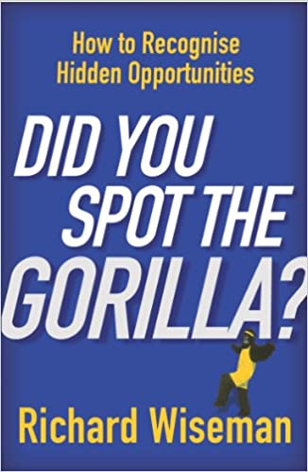
原版出版记录
中文书名：《有没有注意到那只大猩猩？》
英文书名：DID YOU SPOT THE GORILLA?
作 者：Richard Wiseman
出 版 社：ARROW
代理公司：PEW/ANA/ Lauren Li
页 数：112页
出版时间：2004年1月
代理地区：中国大陆、台湾地区
审读资料：电子稿
类 型：大众心理学
授权信息：简体中文版2015年授权，版权已回归
豆瓣链接：https://book.douban.com/subject/26888775/

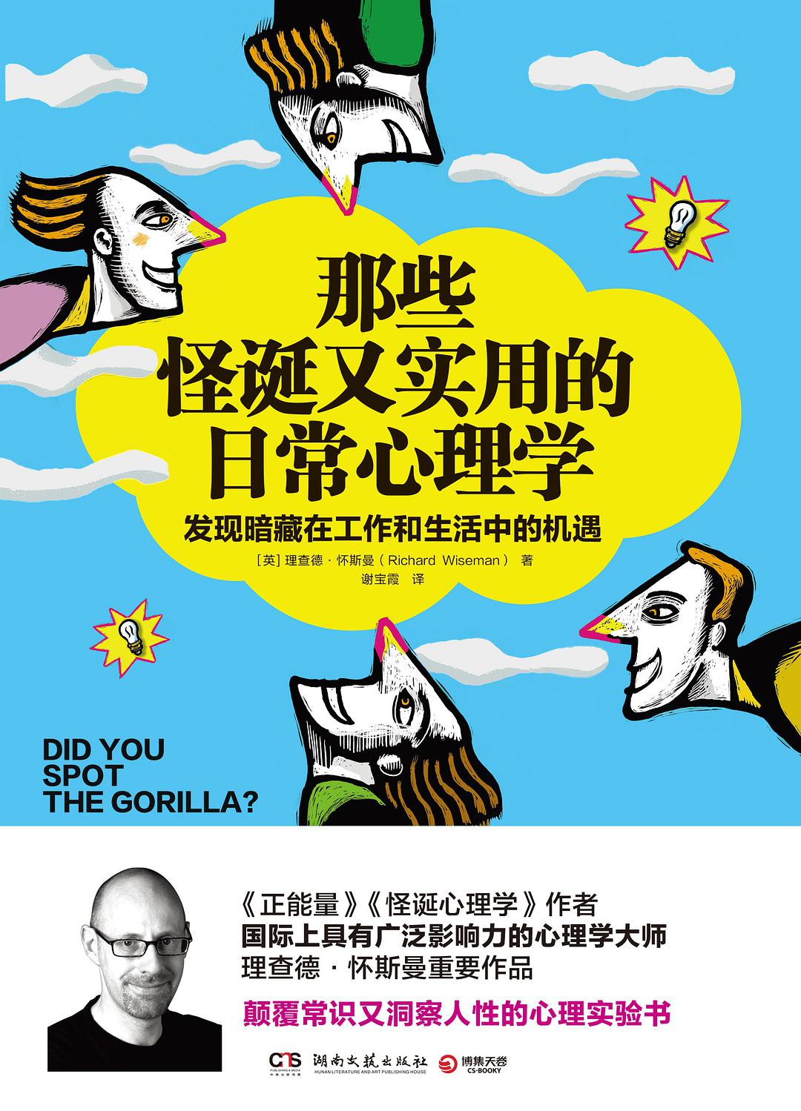
中简本出版记录
书 名：《总能让你赢的101个怪诞心理游戏》
作 者：［英］理查德•怀斯曼
出版社：湖南文艺出版社
译 者：谢宝霞
出版年：2016年
页 数：144页
定 价：35元
装 帧：平装
授权信息：

内容简介：

每个人心理都有自己的“盲点”，正是这个盲点让我们对那些显而易见的解决方案视而不见，让我们深陷错综复杂的问题旋涡却看不到捷径所在，让我们与那些可能改变一生的良机失之交臂。本书依托理查德•怀斯曼在运气心理学研究的基础上所获得的全新的四种简单有效的方法，引导大家如何克服盲点、洞察眼前的机遇。

发现机会的四大秘诀：

开启大脑，时刻准备着----

伟大的发现如蒲公英种子般在空中飘浮，遇到有准备的大脑就落地生根。

视角的力量----

发现机遇的过程就是要颠覆传统，转换视角，把世界反过来看，寻找独创性的观点。

认真玩耍----

无数的例子向我们证实，正是轻松的心态成就了一个又一个创新。

唤醒休眠的大脑----

保持一份好奇心，惯性的思维会使我们身处最熟悉的街道也看不到捷径。

目录：
前言 发现大猩猩的 奇幻之旅
让大象消失的幻觉游戏
大猩猩之谜

第一章 开启大脑，时刻准备着
1. 搜罗生活中的颜色
2. 大脑的神奇配对功能
3. 时刻准备着的大脑
4. 发散我们的思维
5. 浴缸里的机遇
6. 世界著名畅销产品的诞生源头

本章小结

第二章 视角的力量
1. 拥有双重含义的漫画
2. 视角的魅力
3. 平面与立体
4. 考验创造力的方框
5. 随波逐流vs另辟蹊径
6. 为世界造福的“大猩猩”
7. 便利贴中的“大猩猩”

本章小结

感谢您的阅读！
请将反馈信息发至：版权负责人
Email：Rights@nurnberg.com.cn
安德鲁·纳伯格联合国际有限公司北京代表处
北京市海淀区中关村大街甲59号中国人民大学文化大厦1705室, 邮编：100872
电话：010-82504106, 传真：010-82504200
公司网址：http://www.nurnberg.com.cn
书目下载：http://www.nurnberg.com.cn/booklist_zh/list.aspx
书讯浏览：http://www.nurnberg.com.cn/book/book.aspx
视频推荐：http://www.nurnberg.com.cn/video/video.aspx
豆瓣小站：http://site.douban.com/110577/
新浪微博：安德鲁纳伯格公司的微博_微博 (weibo.com)
微信订阅号：ANABJ2002


